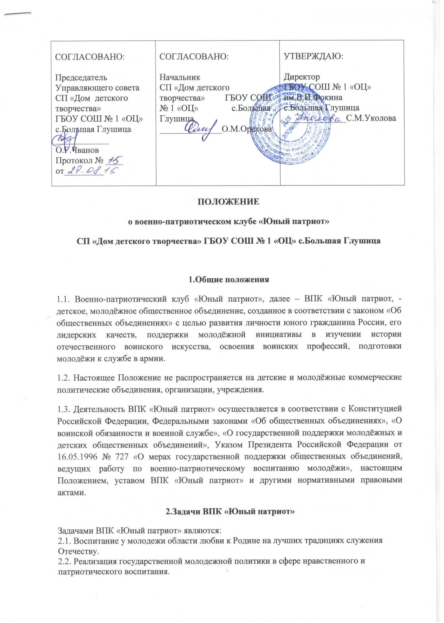

2.3. Сохранение, преумножение славных традиций Российского воинства.
2.4. Увековечение памяти погибших защитников Отечества.
2.5. Содействие в подготовке молодежи к военной службе и воспитание уважения к Российской Армии.
2.6. Совершенствование работы по патриотическому воспитанию молодежи, улучшение военно-спортивной, технической подготовки.
2.7. Формирование у подростков активной жизненной позиции, чувства гражданственности и патриотизма.
2.8. Пропаганда здорового образа жизни через участие в спортивных мероприятиях.
3. Основные направления деятельности ВПК «Юный патриот»
3.1. ВПК «Юный патриот» осуществляет свою деятельность во взаимодействии с органами исполнительной власти по делам молодежи, образования, культуры, спорта, военного управления, а также учреждениями и организациями, деятельность которых направлена на духовно-нравственное, патриотическое и физическое развитие молодежи.
3.2. ВПК «Юный патриот» определяет профиль своей деятельности, планирует работу и составляет общеобразовательные программы.
3.3. ВПК «Юный патриот» проводит военно-спортивные и юнармейские игры, соревнования, экскурсии, походы, показательные выступления, летние лагеря и сборы, выставки и т.п.
3.4. ВПК «Юный патриот участвует в сооружении, содержании мемориалов и памятников воинской славы и уходе за ними.
3.5. Ведет информационно-издательскую деятельность в области развития гражданственности и патриотизма молодежи.
3.6. Оказывает шефскую помощь ветеранам Великой Отечественной войны, труда и правоохранительных органов; семьям военнослужащих, погибших при исполнении воинского долга.
4. Материально-техническое обеспечение деятельности ВПК «Юный патриот»
4.1. Деятельность ВПК «Юный патриот» обеспечивается за счет средств:
4.1.1. Выделяемых из бюджетов различных уровней соответствующими органами исполнительной власти в рамках федеральных, региональных и местных программ поддержки детских и молодежных общественных объединений и в соответствии с действующим законодательством.
4.1.2. Полученных от взносов, собственной хозяйственной деятельности, спонсоров, а также других привлеченных средств.
4.2. Использование ВПК «Юный патриот» учебно-материальной базы воинских частей, военно-учебных заведений, а также передача ВПК «Юный патриот» снятых с производства, списанных и неиспользуемых в войсках военного имущества, обмундирования, техники осуществляется по договоренности с командованием воинских частей в соответствии с действующим законодательством.
4.3. Учебно-материальная база образовательных учреждений, организаций, осуществляющих подготовку молодежи к военной службе, может использоваться ВПК «Юный патриот» в реализации уставных задач на договорной основе в установленном порядке.
4.4. ВПК «Юный патриот» использует для работы и проведения занятий помещения, предоставляемые военкоматом и ГБУ СПО Большеглушицким государственным техникумом.
4.5. Имущество ВПК «Юный патриот» должно храниться в помещениях, выделяемых администрацией СП «Дом детского творчества» ГБОУ СОШ № 1 «ОЦ» с.Большая Глушица.
5. Поддержка деятельности ВПК «Юный патриот»
5.1. Органы исполнительной власти по делам молодежи, образования, культуры, спорта, военного комиссариата оказывают всестороннюю поддержку деятельности ВПК «Юный патриот» по развитию гражданственности и патриотизма детей и подростков в Большеглушицком районе:
5.1.1. Разрабатывают нормативные правовые акты по поддержке деятельности ВПК «Юный патриот».
5.1.2. Организуют и проводят учебно-методические сборы руководителей ВПК «Юный патриот».
5.1.3. Издают информационные, учебно-методические материалы, наглядные пособия, выпускают видеофильмы о деятельности клубов по духовно-нравственному и гражданско-патриотическому воспитанию молодежи.
5.1.4. Содействуют в установлении военно-шефских связей ВПК «Юный патриот» с организациями, предприятиями, творческими, трудовыми коллективами.
5.1.5. Участвуют в подготовке и реализации общеобразовательных программ, семинаров, конкурсов, соревнований, сборов, стажировок и других мероприятий, направленных на развитие гражданственности и патриотизма.
6. Руководство деятельностью ВПК «Юный патриот»
6.1. Руководство деятельностью ВПК «Юный патриот» осуществляется в соответствии с собственным уставом либо Положением и действующим законодательством.
6.2. Для координации деятельности ВПК «Юный патриот» может создаваться орган самоуправления ВПК «Юный патриот», включающий в себя родителей воспитанников, представителей органов исполнительной власти, местного самоуправления, организации-учредителя, военкоматов, а также других юридических и физических лиц, способствующих развитию гражданственности и патриотизма молодежи который избирается голосованием на общем собрании ВПК «Юный патриот» сроком на 1 (2 или 3) года.

7. Структура ВПК «Юный патриот»

7.1. Управление ВПК «Юный патриот» осуществляется руководителем клуба, назначаемым приказом директора.
7.2. Орган самоуправления оказывает помощь в решении текущих задач и собирается не реже 1 раза в месяц.
7.3. В компетенцию органа самоуправления входит:
- вступление в ВПК «Юный патриот» новых членов;
- рассмотрение вопроса и принятие решения о выведении членов ВПК «Юный патриот» из состава ВПК;
- рассмотрение вопросов и принятие решений о ВПК «Юный патриот»
- участие в составлении плана мероприятий.

8. Права и обязанности членов ВПК «Юный патриот»

8.1. Членом ВПК «Юный патриот» имеет право быть:
- любой желающий в возрасте от 12 до 18 лет, изъявивший желание участвовать в работе клуба;
- годный по состоянию здоровья;
- разделяющий цели и задачи ВПК «Юный патриот»;
- соблюдающий дисциплину и настоящее Положение;
- участвующий в мероприятиях ВПК «Юный патриот»;
Прием в члены ВПК «Юный патриот» производится по письменному заявлению вступающих с рассмотрением кандидатуры органом самоуправления.
8.2. Члены ВПК «Юный патриот» имеют право:
- принимать участие в мероприятиях ВПК «Юный патриот», его занятиях;
- принимать участие в общих собраниях с правом решающего голоса;
- вносить предложения по совершенствованию работы ВПК «Юный патриот»;
- избирать и быть избранным в орган самоуправления ВПК «Юный патриот»;
- пользоваться имуществом ВПК «Юный патриот»;
- получать характеристику-рекомендацию при проявлении определённых способностей для поступления на службу в ряды Вооруженных сил РФ и высшие учебные заведения.
8.3. Члены ВПК «Юный патриот» обязаны:
- соблюдать настоящее Положение, проявлять инициативу в работе клуба;
- соблюдать при проведении мероприятий дисциплину и технику безопасности, поддерживать дисциплину и порядок;
- совершенствовать свою общеармейскую и физическую подготовку, воспитывать в себе и окружающих активную жизненную позицию;
- бережно и аккуратно относиться к имуществу ВПК «Юный патриот», принимать все меры к обеспечению его сохранности.

9. Документация ВПК «Юный патриот»

9.1. В ВПК «Юный патриот» должна иметься следующая документация:
- перспективный план работы на год, утвержденный начальником СП «Дом детского творчества» ГБОУ СОШ № 1 «ОЦ» с.Большая Глушица.
- общеобразовательная программа на весь срок занятий;
- журнал по технике безопасности или запись в журнале учебных занятий;

10. Символика

ВПК «Юный патриот» имеет свою символику. Символика утверждается общим собранием клуба и начальником структурного подразделения.

11. Паспорт ВПК «Юный патриот»

